底顶策略用法：

**交易的基本准则：**

1. 随时看SAR的排列检查是否趋势行情或趋势延续，任何情况下出现趋势行情都有跟上（顺势时继续持仓，逆势时平仓再跟上）
2. 如果是趋势，则继续持仓或平仓按SAR及多空线信号跟上趋势，如果不是1.的情况，则检查趋势线是否到底顶（90/10 以上或以下）；
3. 如果2.确认，则在多空线以及SAR同方向后入场。
4. 止损：a. 30-35个点（如果在波动不大时35个点，反方向强势时30个点，机器做按35个点），b. 入场后如果出现连续两个相反方向的SAR一个比一个高（低）则平仓等下一个信号
5. 止盈：a.按信号反转或趋势信号时平仓止盈，并按信号再入场；

b.交易恒生指数期货时，如果入场后出现单一个多空线信号的盈利达到30个点或以上，如果还没有底顶信号，则先平仓止盈，然后等下一个入场信号

**各种状态的定义：**

- **趋势的定义**：

长仓趋势：SAR 3底2顶，底顶都必须一个比一个高；或价格突破2顶

短仓趋势：SAR 3 顶2底，底顶都必须一个比一个低；或价格突破2底

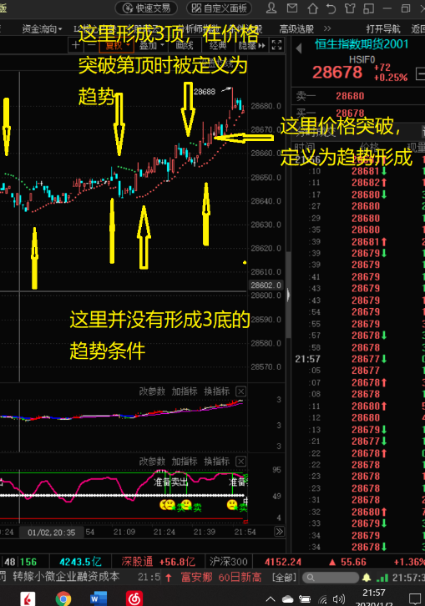

Remark: 1.如果连续的SAR值一样可看作是一轮信号

2. 如果的第一支BAR就出信号（包括SAR，多空线，底顶通道）均忽略

-**趋势结束的定义：**

当价格突破SAR 1轮与3轮的延长线且多空线转色看作趋势结束；趋势结束后，就算没有底顶信号也平仓再等信号（趋势信号或底顶信号）

-**趋势结束后又返回原来趋势的定义**

1. 价格突破趋势延长线后，紧接着的SAR又回到趋势的定义；
2. 价格突破趋势延长线后, 价格回到趋势线以内且SAR值比上一轮高（低）

- **底顶信号的定义：**

底：趋势线值等于或小于10；顶：趋势线值等于或大于90；在同一趋势（用SAR判断）及/或多空线同一方向出现的多个底顶信号被视作同一信号

手动操作时，如果收市后的下一支BAR立即转回原来的颜色，可持仓